ΓΡΑΦΕΙΟ ΤΥΠΟΥ ΤΗΣ ΕΠΙΤΡΟΠΗΣ ΠΕΡΙΟΧΗΣ
ΔΥΤΙΚΗΣ ΜΑΚΕΔΟΝΙΑΣ
ΜΟΥΡΑΤΗ 4, ΚΟΖΑΝΗ
τηλ.:2461 0 29078 fax: 2461 0 29078
e-mail: kokozanis@gmail.com

ΔΕΛΤΙΟ ΤΥΠΟΥ

Το ΚΚΕ αποχαιρετά με μεγάλη θλίψη τη συντρόφισσα Σοφία Αδαμίδου
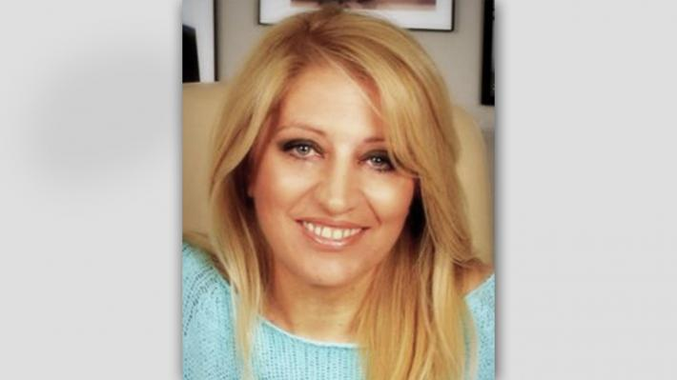
Σε ανακοινωσή του το Γραφείο Τύπου της ΚΕ του ΚΚΕ αναφέρει τα εξής:
«Το ΚΚΕ με μεγάλη θλίψη αποχαιρετά τη συντρόφισσα Σοφία Αδαμίδου, που έφυγε σήμερα από τη ζωή, μετά από πολυήμερη νοσηλεία στην εντατική. Με το ανήσυχο και δημιουργικό της πνεύμα, με τη δημοσιογραφική της πέννα και το συγγραφικό της ταλέντο, άφησε το στίγμα της στο καλλιτεχνικό ρεπορτάζ και στην καλλιτεχνική δημιουργία, υπηρετώντας το Κόμμα μέχρι τον πρόωρο θάνατό της.
Η Σοφία Αδαμίδου γεννήθηκε το 1963 στη Χαραυγή Κοζάνης. Μεγάλωσε σε ένα οικογενειακό περιβάλλον που κυριαρχούσαν οι αγωνιστικές παραδόσεις.
Οργανώθηκε στην ΚΝΕ το 1981, σε ηλικία 18 χρονών, αρχικά στην Κοζάνη και έπειτα στις Οργανώσεις των ΤΕΙ και της Νομικής, κατά τη διάρκεια των σπουδών της στην Αθήνα. Τον καιρό που ήταν οργανωμένη στην ΚΝΕ χρεώθηκε δουλειά στον «Οδηγητή». Από τα τέλη της δεκαετίας του 1980, δούλεψε ως δημοσιογράφος του «Ριζοσπάστη» στο καλλιτεχνικό ρεπορτάζ και έγινε μέλος του ΚΚΕ.
Υπήρξε τακτικό μέλος της Εταιρείας Θεατρικών Συγγραφέων και του Μορφωτικού Ιδρύματος της ΕΣΗΕΑ. Στην επαγγελματική της πορεία ως δημοσιογράφος, εργάστηκε επίσης στην «ΕΤ1», στη «ΝΕΤ», τον «ΑΝΤ1», ενώ μεγάλη ήταν η προσφορά της στο καλλιτεχνικό ρεπορτάζ της τηλεόρασης του «902».
Το συγγραφικό έργο που αφήνει πίσω της είναι πλούσιο και πολυσχιδές. Έχει εκδώσει δύο ποιητικές συλλογές («Υπάρχει μια χώρα που σου μοιάζει», «Στην αγορά του χρόνου ανειδίκευτη») και συνέγραψε τη βιογραφία της Σωτηρίας Μπέλλου, με τίτλο «Πότε ντόρτια, πότε εξάρες», το οποίο διασκεύασε για το θέατρο, με τον τίτλο «Σωτηρία με λένε».
Εμπνευσμένη από τους αγώνες του λαού, έγραψε και διασκεύασε σπουδαία θεατρικά έργα, που αγαπήθηκαν από το κοινό, μεταφέροντας με μεγάλη επιτυχία στη σκηνή μορφές και στιγμές από την ταξική πάλη στη χώρα μας.
Έργα της είναι μεταξύ άλλων ο «Άρης», βασισμένο στη ζωή και τους αγώνες του Άρη Βελουχιώτη, για το οποίο τιμήθηκε με το βραβείο «Αλέκος Σακελλάριος» από τα Κορφιάτικα βραβεία, «Οδός Αβύσσου, αριθμός 0» του Μενέλαου Λουντέμη, «Ήλιος στην πέτρα», βασισμένο στο αφήγημα της αντάρτισσας του ΔΣΕ, Ελένης Τραγγανίδα - Μακρυνιώτη «Η Μυρτιά του βουνού», «Άνθρωποι και ποντίκια» του Στάινμπεκ, «Ο Τζόνι πήρε το όπλο του», από το βιβλίο του Ντάλτον Τράμπο κ.ά.
Με τον αδερφό της και θεατρικό συγγραφέα Μυρώδη Αδαμίδη συνεργάστηκαν μεταξύ άλλων στη συγγραφή του έργου «Καρλ, της καρδιάς μου καρδιά», εμπνευσμένο από τις επιστολές της Τζένης και του Καρλ Μαρξ.
Η ίδια έλεγε για τη συγγραφή των έργων της ότι "ξεκίνησε ως ανάγκη να μιλήσω για τα θέματα εκείνα της ιστορίας και τους ανθρώπους των ιστορικών εκείνων περιόδων που δεν έτυχαν της προσοχής που απαιτούσε η πραγματική τους αξία. Η αδιάκοπη επαφή με τη μνήμη μας δεν επιτρέπει να γκρεμιστεί τόσο εύκολα από τους αρνητές της, ούτε να παρερμηνεύονται οι αξίες και η ιστορία του λαού μας. «Η μνήμη όπου και να την αγγίξεις πονεί...», που λέει ο Σεφέρης, αλλά χωρίς πόνο δεν υπάρχει γέννα".
Το ΚΚΕ εκφράζει τα θερμά του συλλυπητήρια στην οικογένεια και τους οικείους της».
Η συντρόφισσα Σοφία ήταν επίσης υποψήφια βουλευτής στην ΠΕ Κοζάνης με το ψηφοδέλτιο του κόμματος, στις βουλευτικές εκλογές του 2019.ΤΕ Κοζάνης του ΚΚΕ αποχαιρετά με βαθιά θλίψη τη συντρόφισσα Σοφία και εκφράζει τα θερμά συλλυπητήρια στους οικείους της.
Η κηδεία της θα γίνει αύριο Κυριακή 13 Ιούνη, στις 4 μ.μ., στην Χαραυγή Κοζάνης
12/6/2021

